目 录

摘 要 I
Abstract II
第1章 前 言 1
1.1 开发前景 1
2.1 目的及意义 1
2.1.1 项目的意义 1
第2章 技术与原理 2
2.1 技术 3
2.1.1 spring应用框架 3
2.1.2 mybatis（三级标题） 5
2.1.3 jsp技术 6
2.1.4 tomcat 6
2.2 原理设计模式（MVC） 7
第3章 需求建模 8
3.1.1 用例图 9
3.1.2 业务流图 9
3.1.2 关键用列描述 10
第4章 架构设计 11
4.1 系统架构及原理 12
4.1.1 负载分配层 14
4.1.3 业务服务层和通信层 15
4.1.4 对象存储系统 16
第5章 模块设计 16
5.1 XXXXXX 17
5.1.1 XXXXXX 17
5.1.2 XXXXXX 17
第6章 部署与应用 17
无第7章 结 论 18
参考文献格式说明 21
附 录 23
致 谢 24

基于WEB的社交平台设计与实现

摘 要
随着网络走进人们的生活，网上社交已经成为人们整个人生中一个必不可少的一环。该社交平台主要致力于给人们一个简单易用的社交平台，让人们的个人生活和业余生活更加的丰富多彩。
该论文主要从以下几个方面去论述和实现本社交平台（后文简称社交平台）。 1.社交平台存在的发展前景:必要性，主要结合当下人们业余生活的发展趋势和学生课下生活的形式，和未来网络的发展，以及网络给我们生活带来的影响等方面去论证该社交平台产生的必要。
- 社交平台的设计与实现，从软件过程的需求调研到架构设计到模块设计再到整个项目的部署以及应用等整个软件的初步上线所用到的技术和工具。

关键词：社交平台的设计与实现；需求调研；架构设计；web项目的部署

Design and implementation of social networking platform based on WEB

Abstract
With the network into people's life, social networking has become the life of people in an essential part. The social platform is committed to give people an easy to use social platform, make people's personal lives and amateur life more rich and colorful.
This paper mainly from the following several aspects to discuss and realize the social networking platform (hereinafter referred to as the social networking platform). 1.The development prospects of the existence of social platforms: the necessity, the main form of life combined with the current development trend of people amateur life and students, and the future development of the network, it is necessary to produce the social platform and the network brings to our life impact.
2.the design and implementation of social platform, from the needs of software process research to the architecture design to the whole project deployment and application of the whole project, such as the application of the initial line of the technology and tools used.

Key words: design and implementation of social networking platform; demand survey;architecture design；web project deployment

第1章 前 言

1.1 开发前景
随着1997年第一个SNS网站SixDegrees.com的出现，而后Facebook的成功之后，中国的社交网站也迎来了一波大浪潮，像具有代表的人人网,开心玩..等从SNS中发展壮大。2010年SNS网站的用户规模更是达到了2.5亿人。
居2016年1月22日的中国互联网信息中心(CNNIC)发布的第37次《中国互联网络发展状况统计报告》显示，截至2015年12月中国网民规模更是高达6.88亿，互联网普及率达到50.3%，超过半数中国人已经接入互联网。
现如今，线下面对面的社交形式将会组织的相对困难，越来越多的人在现实中的交友圈子逐渐萎缩，从而使一些人不得不”宅”在住宅去交一些虚拟的朋友。而在这些”宅”人中的某些人想了解一个某个地区兴趣领域社交圈子的信息活动却难以下手。如果对某个圈子不了解又想进入该圈子进行交友的人群根本无从下手。因为国内的SNS网站很少或者没有针对某一兴趣领域组织活动做出相应的功能。
当代大学生或社会人，更加渴望面对面在兴趣上的一个交流或者一些活动part。这样的活动更加有利于一个人的心理和生理的健康持续发展。
本系统就是为了解决该问题，1.解决一些像要进入某社区，某兴趣范围而不得门入的情况。2.某些领域的活动组织困难，意见难以达到一致。本系统的最终目的是为了让一些人扩展自己的生活。不再让自己每天都是《土拨鼠日》。

2.1 目的及意义

2.1.1 项目的意义
本系统就是为了解决该问题，1.解决一些像要进入某社区，某兴趣范围而不得门入的情况。2.某些领域的活动组织困难，意见难以达到一致。本系统的最终目的是为了让一些人扩展自己的生活。不再让自己每天都是《土拨鼠日》。
2.1.2. 研究开发现状分析
随着1997年第一个SNS网站SixDegrees.com的出现，而后Facebook的成功之后，中国的社交网站也迎来了一波大浪潮，像具有代表的人人网,开心玩..等从SNS中发展壮大。2010年SNS网站的用户规模更是达到了2.5亿人。
居2016年1月22日的中国互联网信息中心(CNNIC)发布的第37次《中国互联网络发展状况统计报告》显示，截至2015年12月中国网民规模更是高达6.88亿，互联网普及率达到50.3%，超过半数中国人已经接入互联网。
现如今，线下面对面的社交形式将会组织的相对困难，越来越多的人在现实中的交友圈子逐渐萎缩，从而使一些人不得不”宅”在住宅去交一些虚拟的朋友。而在这些”宅”人中的某些人想了解一个某个地区兴趣领域社交圈子的信息活动却难以下手。如果对某个圈子不了解又想进入该圈子进行交友的人群根本无从下手。因为国内的SNS网站很少或者没有针对某一兴趣领域组织活动做出相应的功能。
当代大学生或社会人，更加渴望面对面在兴趣上的一个交流或者一些活动part。这样的活动更加有利于一个人的心理和生理的健康持续发展。
1.3 项目的目标和范围
现如今，线下面对面的社交形式将会组织的相对困难，越来越多的人在现实中的交友圈子逐渐萎缩，从而使一些人不得不”宅”在住宅去交一些虚拟的朋友。而在这些”宅”人中的某些人想了解一个某个地区兴趣领域社交圈子的信息活动却难以下手。如果对某个圈子不了解又想进入该圈子进行交友的人群根本无从下手。因为国内的SNS网站很少或者没有针对某一兴趣领域组织活动做出相应的功能。

1.4 论文结构简介（简单介绍论文各章的主要内容）。
第2章 技术与原理

2.1 技术
本网站整体技术采用当前比较流行的spring+spring mvc+mybatis框架进行开发，采用Mysql数据库进行数据存储。用html5实现网站前台界面设计，并加入JQuery，Ajax强化前段功能，用bootstrap搭建后台界面。

2.1.1 spring应用框架
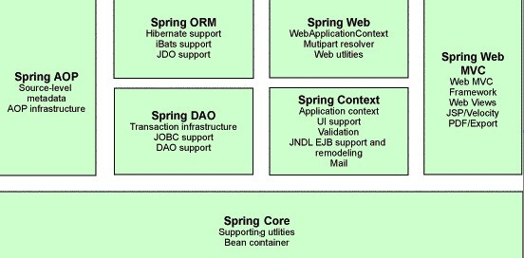
图2-1 spring框架的7个模块
图和表必须有标题（如图2-1中的“成像系统原理”），图的编号和标题放在图的下方，表的编号和标题放在表的上方。所有的图和表都必须在正文中引用，而且引用时不得采用“如下图”或“如下表”等字样，而要采用“如图2-1”或“如表2-1”等字样。排版时，可根据排版的美观性适当调整图和表在正文中的放置位置。图表中文字采用5号字黑体。
Spring 框架是一个分层架构，由 7 个定义良好的模块组成。Spring 模块构建在核心容器之上，核心容器定义了创建、配置和管理 bean 的方式，组成 Spring 框架的每个模块（或组件）都可以单独存在，或者与其他一个或多个模块联合实现。每个模块的功能如下：
核心容器：核心容器提供 Spring 框架的基本功能。核心容器的主要组件是 BeanFactory，它是工厂模式的实现。BeanFactory 使用控制反转 （IOC）模式将应用程序的配置和依赖性规范与实际的应用程序代码分开。
Spring 上下文：Spring 上下文是一个配置文件，向 Spring 框架提供上下文信息。Spring 上下文包括企业服务，例如 JNDI、EJB、电子邮件、国际化、校验和调度功能。
Spring AOP：通过配置管理特性，Spring AOP 模块直接将面向方面的编程功能集成到了 Spring 框架中。所以，可以很容易地使 Spring 框架管理的任何对象支持 AOP。Spring AOP 模块为基于 Spring 的应用程序中的对象提供了事务管理服务。通过使用 Spring AOP，不用依赖 EJB 组件，就可以将声明性事务管理集成到应用程序中。
Spring DAO：JDBC DAO 抽象层提供了有意义的异常层次结构，可用该结构来管理异常处理和不同数据库供应商抛出的错误消息。异常层次结构简化了错误处理，并且极大地降低了需要编写的异常代码数量（例如打开和关闭连接）。Spring DAO 的面向 JDBC 的异常遵从通用的 DAO 异常层次结构。
Spring ORM：Spring 框架插入了若干个 ORM 框架，从而提供了 ORM 的对象关系工具，其中包括 JDO、Hibernate 和 iBatis SQL Map。所有这些都遵从 Spring 的通用事务和 DAO 异常层次结构。
Spring Web 模块：Web 上下文模块建立在应用程序上下文模块之上，为基于 Web 的应用程序提供了上下文。所以，Spring 框架支持与 Jakarta Struts 的集成。Web 模块还简化了处理多部分请求以及将请求参数绑定到域对象的工作。
Spring MVC 框架：MVC 框架是一个全功能的构建 Web 应用程序的 MVC 实现。通过策略接口，MVC 框架变成为高度可配置的，MVC 容纳了大量视图技术，其中包括 JSP、Velocity、Tiles、iText 和 POI。

2.1.2 mybatis（三级标题）
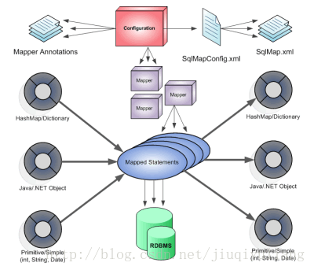

图2-2 mybatis框架图
MyBatis应用程序根据XML配置文件创建SqlSessionFactory，SqlSessionFactory在根据配置，配置来源于两个地方，一处是配置文件，一处是Java代码的注解，获取一个SqlSession。SqlSession包含了执行sql所需要的所有方法，可以通过SqlSession实例直接运行映射的sql语句，完成对数据的增删改查和事务提交等，用完之后关闭SqlSession。

2.1.3 jsp技术
JSP全名为Java Server Pages，中文名叫java服务器页面，其根本是一个简化的Servlet设计，它[1] 是由Sun Microsystems公司倡导、许多公司参与一起建立的一种动态网页技术标准。JSP技术有点类似ASP技术，它是在传统的网页HTML（标准通用标记语言的子集）文件(*.htm,*.html)中插入Java程序段(Scriptlet)和JSP标记(tag)，从而形成JSP文件，后缀名为(*.jsp)。 用JSP开发的Web应用是跨平台的，既能在Linux下运行，也能在其他操作系统上运行。
它实现了Html语法中的java扩展（以 <%, %>形式）。JSP与Servlet一样，是在服务器端执行的。通常返回给客户端的就是一个HTML文本，因此客户端只要有浏览器就能浏览。
JSP技术使用Java编程语言编写类XML的tags和scriptlets，来封装产生动态网页的处理逻辑。网页还能通过tags和scriptlets访问存在于服务端的资源的应用逻辑。JSP将网页逻辑与网页设计的显示分离，支持可重用的基于组件的设计，使基于Web的应用程序的开发变得迅速和容易。 JSP(JavaServer Pages)是一种动态页面技术，它的主要目的是将表示逻辑从Servlet中分离出来。
Java Servlet是JSP的技术基础，而且大型的Web应用程序的开发需要Java Servlet和JSP配合才能完成。JSP具备了Java技术的简单易用，完全的面向对象，具有平台无关性且安全可靠，主要面向因特网的所有特点。

2.1.4 tomcat
Tomcat是Apache 软件基金会（Apache Software Foundation）的Jakarta 项目中的一个核心项目，由Apache、Sun 和其他一些公司及个人共同开发而成。由于有了Sun 的参与和支持，最新的Servlet 和JSP 规范总是能在Tomcat 中得到体现，Tomcat 5支持最新的Servlet 2.4 和JSP 2.0 规范。因为Tomcat 技术先进、性能稳定，而且免费，因而深受Java 爱好者的喜爱并得到了部分软件开发商的认可，成为目前比较流行的Web 应用服务器。
Tomcat 服务器是一个免费的开放源代码的Web 应用服务器，属于轻量级应用服务器，在中小型系统和并发访问用户不是很多的场合下被普遍使用，是开发和调试JSP 程序的首选。对于一个初学者来说，可以这样认为，当在一台机器上配置好Apache 服务器，可利用它响应HTML（标准通用标记语言下的一个应用）页面的访问请求。实际上Tomcat 部分是Apache 服务器的扩展，但它是独立运行的，所以当你运行tomcat 时，它实际上作为一个与Apache 独立的进程单独运行的。
诀窍是，当配置正确时，Apache 为HTML页面服务，而Tomcat 实际上运行JSP 页面和Servlet。另外，Tomcat和IIS等Web服务器一样，具有处理HTML页面的功能，另外它还是一个Servlet和JSP容器，独立的Servlet容器是Tomcat的默认模式。不过，Tomcat处理静态HTML的能力不如Apache服务器。目前Tomcat最新版本为9.0。

2.2 原理设计模式（MVC）
本社交平台采用的是MVC设计模式
MVC 是一种使用 MVC（Model View Controller 模型-视图-控制器）设计创建 Web 应用程序的模式：
Model（模型）表示应用程序核心（比如数据库记录列表）。
View（视图）显示数据（数据库记录）。
Controller（控制器）处理输入（写入数据库记录）。
MVC 模式同时提供了对 HTML、CSS 和 JavaScript 的完全控制。
Model（模型）是应用程序中用于处理应用程序数据逻辑的部分。
通常模型对象负责在数据库中存取数据。
View（视图）是应用程序中处理数据显示的部分。
通常视图是依据模型数据创建的。
Controller（控制器）是应用程序中处理用户交互的部分。
通常控制器负责从视图读取数据，控制用户输入，并向模型发送数据。
MVC 分层有助于管理复杂的应用程序，因为您可以在一个时间内专门关注一个方面。例如，您可以在不依赖业务逻辑的情况下专注于视图设计。同时也让应用程序的测试更加容易。
MVC 分层同时也简化了分组开发。不同的开发人员可同时开发视图、控制器逻辑和业务逻辑。
MVC是一个框架模式，它强制性的使应用程序的输入、处理和输出分开。使用MVC应用程序被分成三个核心部件：模型、视图、控制器。它们各自处理自己的任务。最典型的MVC就是JSP + servlet + javabean的模式。

第3章 需求建模
3.1 需求分析

社交平台是给普通用户提供一个活动组织和参与活动的一个平台,分享生活热爱生活的场所。给商业用户提供一个商业活动信息公布平台。平台主要有下面几个功能。
1) 普通用户可以浏览社交平台上的一些网站基本信息（关于我们和我们的产品）。
2) 普通用户可以根据区域地点发布一些活动信息，组织大家参与活动。
3) 商业用户可以发布自己的活动信息，供大家浏览参与。
- 普通用户可以评论，打赏活动组织者，给予组织者留言肯定等。
- 普通用户和商业用户可以管理自己的信息。历史信息等。

3.1.1 用例图
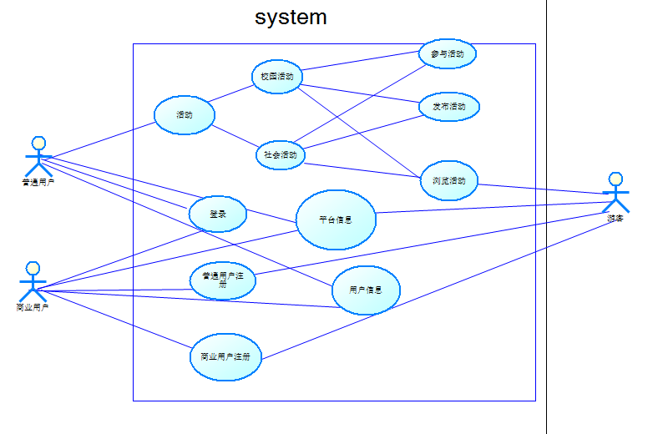
图3-1 系统用例图

3.1.2 业务流图
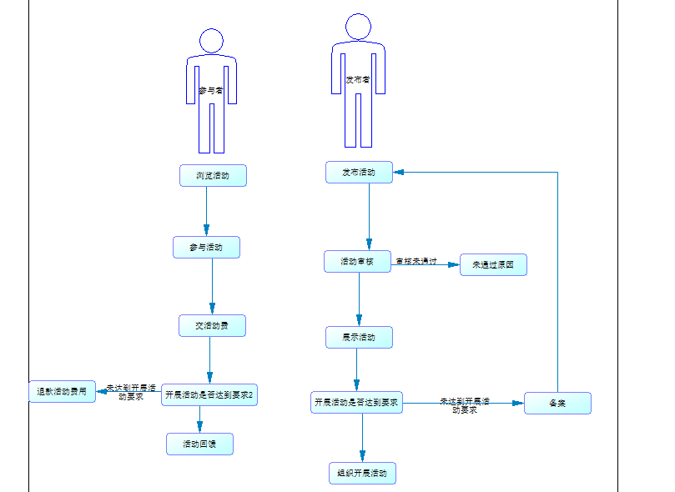
图3-2 业务流图

3.1.2 关键用列描述
- 用户注册

1.1 功能简介
名称 | 用户注册
操作角色 | 所有用户
功能描述 | 用户在平台上注册自己的信息  - 注册类型（普通用户，企业用户）  - 注册需要手机验证码  - 实名登记（使用支付宝第三方实名登记）
操作 | 进入注册页面填写注册类容
输入 | - 用户昵称（必须）  - 用户密码（必须）  - 头像（生成默认头像）  - 手机号码(包含验证码)
输出 | 注册前的页面

1.2 原型界面

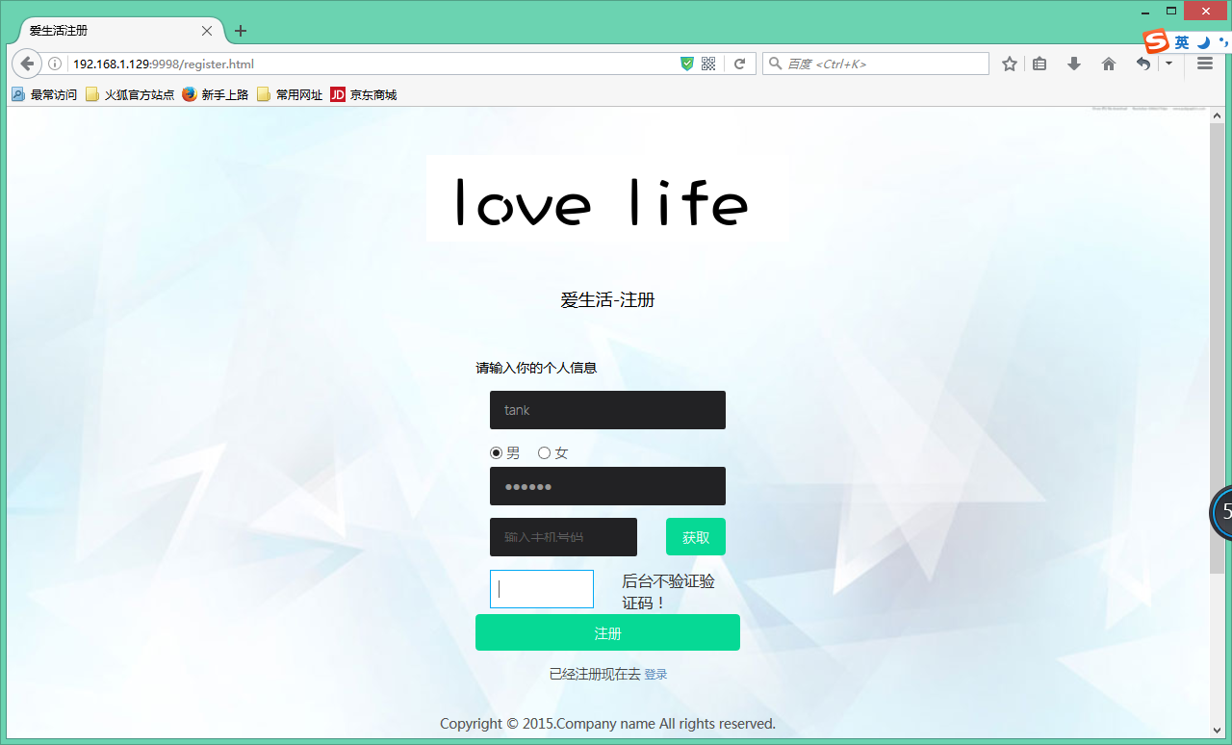

1.3 界面元素说明
昵称输入框:输入用户名，在刚开始的时候使用ajax验证，验证用户名是否被使用，被使用则提示被使用，未被使用则可继续向下。
性别:默认男 可选择女 单选
密码框:输入密码 最少6个字符
手机号码框:输入13位的手机号码 验证手机号码是否被注册 同昵称输入框
获取按钮:当输入手机号码的时候点击获取按钮可获取验证码
验证码框:输入手机接收到的验证码
注册按钮:提交form表单
2.用户登录
2.1 功能简介
名称 | 用户登录
操作角色 | 所有用户
功能描述 | 用户登录,或经过第三方快速登录
操作 | - 用户在界面上输入账号密码  - 或者点击图标进行第三方登录
输入 | 用户名  密码
输出 | 登录信息
2.2 界面原型
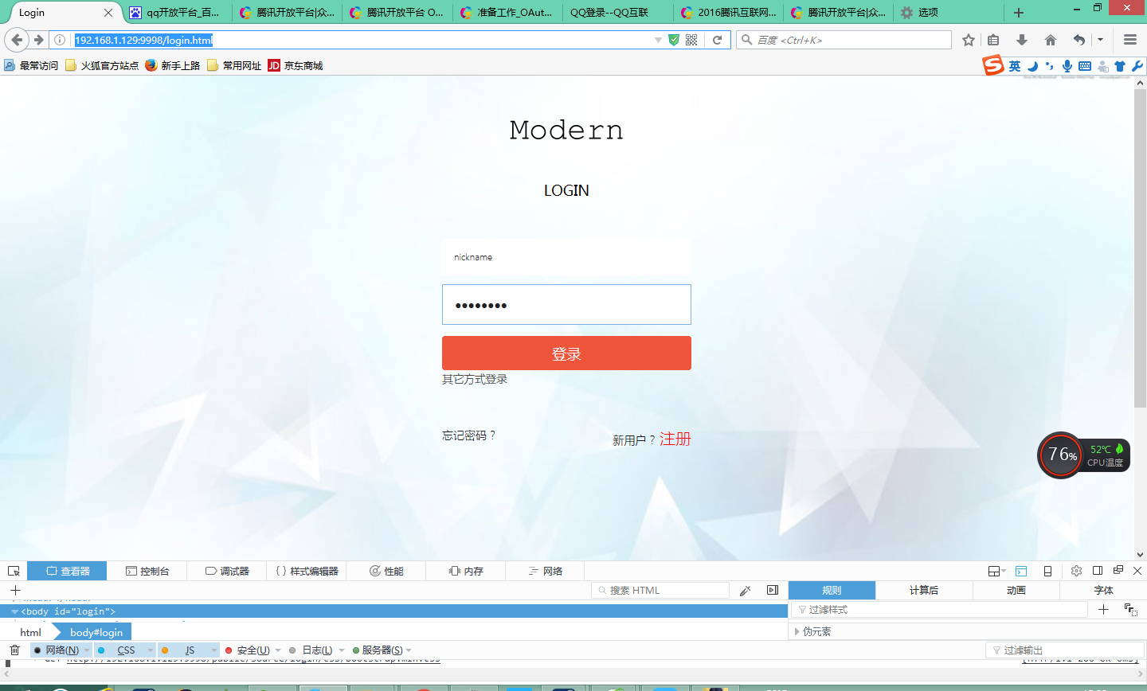
2.浏览平台信息

2.1 功能简介

名称 | 浏览平台信息
操作角色 | 所有用户
功能描述 | 用户查看平台的基本信息，基本内容
操作 | - 用户在流浪器中输入平台网址即可浏览本平台的一些基本信息
输入 | 平台网址(手工录入)
输出 | 平台的一些基本介绍

- 发布活动
名称 | 发布活动
操作角色 | 普通用户，商业用户（登录）
功能描述 | - 普通用户:需要参与活动达到一定的积分，或者需要交担保才能发布活动。普通用户在参与活动和发布活动时用户都需要验证用户是否已经实名认证。实名认证采用支付宝代理代理认证。  - 商业用户:商业用户需要认证，且缴纳一定的广告费用才能发布活动。  - 系统，平台发布活动。由平台内部工作人员组织。
操作 | 1.用户在活动发布页面填写活动信息，发布活动
输入 | 手工录入:活动经费，经费说明，活动主题，报名地点(可地图选择)，活动地点（可地图选择），活动人数限制(可选)，活动准备说明，活动简介  手工选择:报名时间，活动时间，活动类型，活动封面  系统生成:发起人姓名，发布时间
输出 | 活动创建结果

3. 参与活动
名称 | 参与活动
操作角色 | 普通用户（登录）
功能描述 | 参与活动可以获得一定的积分，且参与了活动。普通用户在参与活动用户都需要验证用户是否已经实名认证。实名认证采用支付宝代理代理认证。当用户获得一定的积分后就可发布活动，组织活动。打赏积分或者现金。
操作 | 用户点击参与活动
输入 | 系统生成:报名表
输出 | 活动报名结果

第4章 架构设计
4.1 系统架构及原理

4.2 业务用例的实现
用顺序图或协作图描述用例的实现，除领域概念（类/对象）外，加入用户界面、技术支撑环境（持久化、通讯、进程管理等相关概念）等技术类概念（类/对象）。注意：一个用例可对应若干个顺序图/协作图，若用例较多，只描述主要用例的实现即可。
4.4 数据库设计
使用ER图进行概念设计，并得出关系模式（图）。只需要简要对核心数据描述

4.1 系统架构及原理
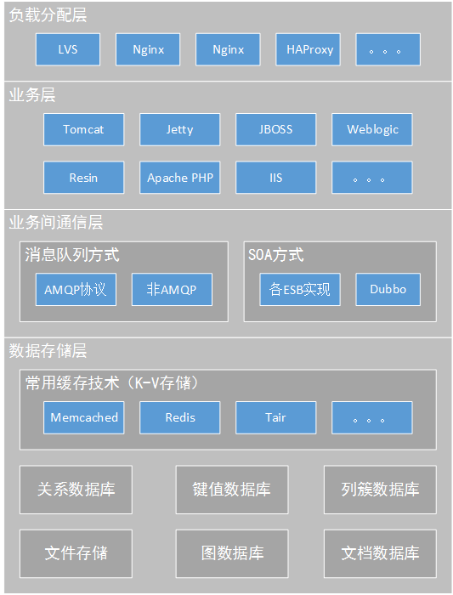
图3-1 架构体系分层图
在上图中我们描述了Web系统架构中的组成部分。并且给出了每一层常用的技术组件/服务实现。需要注意以下几点：
系统架构是灵活的，根据需求的不同，不一定每一层的技术都需要使用。例如：一些简单的CRM系统可能在产品初期并不需要K-V作为缓存；一些系统访问量不大，并且可能只有一台业务服务器存在，所以不需要运用负载均衡层。
业务系统间通信层并没有加入传统的HTTP请求方式。这是因为HTTP请求-响应的延迟比较高，并且有很多次和正式请求无关的通信（这在下面的内容中会详细讲到）。所以，传统的HTTP请求方式并不适合在两个高负载系统之间使用，其更多的应用场景是各种客户端（WEB、IOS、Android等）->服务器端的请求调用。
我们把业务编码中常使用的缓存系统归入到数据存储层，是因为类似于Redis这样的K-V存储系统，从本质上讲是一种键值数据库。为什么Redis会很快以至于可以作为缓存使用，我将在随后的文章中进行详细的描述。
还有一点需要注意的是，上面架构图中的每层之间实际上不存在绝对的联系（例如负载层一定会把请求转送的业务层，这样的必然性是不存在的），在通常情况下各层是可以跨越访问的。举例说明：如果HTTP访问的是一张图片资源，负载层不会把请求送到业务层，而是直接到部署的分布式文件系统上寻找图片资源并返回。再比如运用LVS做Mysql负载时，负载层是直接和数据存储层进行合作。

4.1.1 负载分配层
实际上负载均衡的概念很广泛，所述的过程是将来源于外部的处理压力通过某种规律/手段分摊到内部各个处理节点上。在日常生活中我们随时随地在和负载技术打交道，例如：上下班高峰期的车流量引导、民航空管局的航空流量管制、银行柜台的叫号系统。
这里我们所说的负载分配层，是单指利用软件实现的计算机系统上的狭义负载均衡。一个大型（日PV一亿+）、中型（日PV一千万+）Web业务系统，是不可能只有一个业务处理服务，而是多台服务器同时进行某一个相同业务的服务。所以我们需要根据业务形态设计一种架构方式，将来自外部客户端的业务请求分担到每一个可用的业务节点上。如下图所示：
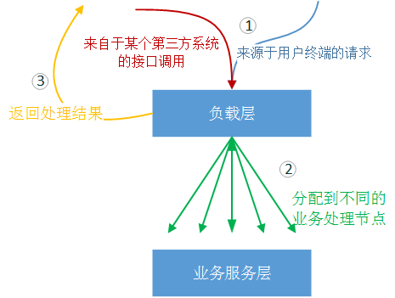
负载层还有一个作用，是根据用户的请求规则，将不同的请求类型分派到不同的服务器上。例如：如果某一个HTTP请求是请求一张图片，那么负载层会直接到图片存储介质上寻找相应的图片；如果某一个HTTP请求是提交的一张订单，那么负载层会根据规则将这张订单提交发送到指定的“订单服务”节点上。
不同的业务需求，使用的负载层方案也是不同的，这就考验架构师的方案选择能力。例如Nginx只能处理TCP/IP协议的之上应用层HTTP协议，如果要处理TCP/IP协议，则要按照第三方的TCP-Proxy-Module模。更好的直接在TCP/IP层负载的方案，是使用HAProxy。
常用的负载层架构方式包括：
- 独立的Nginx负载或HAProxy方案
- LVS（DR）+ Nginx方案
- DNS轮询 + LVS + Nginx方案
- 智能DNS（DNS路由） + LVS + Nginx方案
随后的文章中将详细介绍这些负载架构方案以及这些方案的变形。

4.1.3 业务服务层和通信层
文件存储系统肯定不是我们的首要选择，而当我们需要选择块存储系统时又面临成本和运维的双重压力（SAN系统的搭建是比较复杂的，并且设备费用昂贵）。并且在实际生产环境中我们经常遇到数据读取压力大，且需要共享文件信息的场景。

4.1.4 对象存储系统
兼具块存储系统的高吞吐量、高稳定性和文件存储的网络共享性、廉价性的对象存储就是为了满足这样的需求出现的。典型的对象存储系统包括：MFS、Swift、Ceph、Ozone等。

第5章 模块设计
主要的功能模块有：
- 系统平台模块：
1>用户了解我们的平台
2>用户查看兴趣相关领域的平台或者活动人发布的活动信息
3>用户查看兴趣相关领域的一些资料
用户可以浏览平台的一些介绍，可以查看其它用户，或者公司发布的一些活动和一些社团领域的一些资料
- 用户模块：
1>用户管理自己的信息
2>好友私信
3>系统私信
4>用户好友
5>陌生人私信
6>显示活动信息
7>私信评论
用户可以修改管理自己的信息，可以跟好友之间互相通信，可以选择自己去的活动是否公开。
- 社团模块:
1>社团活动申请
2>社团活动查询
3>社团活动可行性自动分析
4>社团活动申请策划
5>社团活动评论模块
在社团里，用户可以查看社团的一些活动，会员可以申请组织活动，系统可以根据会员申请的活动，给出一个可参考的可行性分析方案
- 管理员模块
1>社团管理
2>社团活动管理
3>用户管理
4>系统平台管理
管理员可以管理平台的所有操作
- 生活定制:
1>分析用户的生活给用户制定不同的生活方式

第6章 部署与应用

无

第7章 结 论
经过一个月的不懈努力，和指导老师的谆谆教导，充分利用大学四年所学的专业知识，通过大量阅读与设计相关的专业参考文献，我终于完成了本次毕业设计，已经基本上实现了淘虾网网上购物商城的各项功能。
在这次毕业设计过程中，我独立设计和实现了淘虾网网上购物商城全部功能，以及这所有模块的数据库设计。
通过这次毕业设计，我掌握了MYSQL 这种小中型数据库的编程方法，掌握了JAVA语言,SPRINGMVC框架。了解到平台开发的模式，掌握了网络开发的方法与模式。对软件开发方法和手段有了一定的认识，丰富了我的软件开发经验，提高了程序编写水平，并加深理解了许多课程中、书本上学到的知识和理论。同时，通过编写毕业设计论文，我还基本掌握了软件文档写作方法和写作格式。
本系统的缺陷也是明显的，如安全性，效率问题等等。由于时间，能力，国内JAVA，JSP技术资料有限等原因，有些功能实现的并不完美，在已经完成的程序中，也存在许多不尽人意的算法，也没有统一优化，系统有待进一步改善，而这些问题也让我充分认识到了软件开发的困难。
通过毕业设计，我学会了如何去了解一种新型的技术，去掌握一种技术，以及软件开发的基本流程。在学习过程中，我们遇到问题经常上网求助，扩大了自己的知识面。
总之，这次毕业设计为我今后继续学习、深造奠定了基础，我非常感谢各位老师、同学的支持与帮助。
参考文献

- 蒋意飞. 传播与社会视域下的社交网站[D].湖南师范大学,2012.
- 秦晶晶. 大学生社交媒体的使用情况、社会支持与社交焦虑的关系及其情绪启动效应研究[D].闽南师范大学,2015.
- 刘丹. 基于Java EE的网络销售系统的设计与实现[D].湖南大学,2012.
- 李俊杰. Maven在企业Java软件产品中的应用[J]. 电脑知识与技术,2011,07:1562-1565+1588.
- 刘洪星,谢玉山. Eclipse开发平台及其应用[J]. 武汉理工大学学报(信息与管理工程版),2005,02:89-92.
- 程艳静. 基于Moodle的翻转课堂在《Photoshop CS3图形图像处理》中的实践研究[D].内蒙古师范大学,2014.
- 徐智,柴瑞娟,张家海,孙书芳. Dreamwear自动控制理论教学网站谈[J]. 科教文汇(下旬刊),2009,08:60-61.
- The Modernization of PowerDesign Techniques in SWEPDI[J]. Electricity,1999,04:41-43.
- 边清刚,潘东华. Tomcat和Apache集成支持JSP技术探讨[J]. 计算机应用研究,2003,06:12-14.
- 翁云翔. Java安全框架Shiro在Web中的研究与应用[D].武汉邮电科学研究院,2016.

参考文献格式说明
- 期刊格式（包括期刊网上的期刊）
[序号] 作者1, 作者2, 作者3. 论文题目[J]. 刊名(全称). 出版年,卷号(期号): 起始页码.
- 毛峡,丁玉宽．图像的情感特征分析及其和谐感评价[J]．电子学报, 2001，29(12A): 1923-1927．
- 冯新宇, 陶先平. 一种改进的移动Agent通信算法[J].计算机学报, 2002.25(4): 357-364.
- 书籍格式
[序号] 作者1, 作者2, 作者3. 书籍名称及版次(初版不写)[M].出版地(城市名):出版者,出版年.
- 张素琴, 吕映芝, 蒋维杜, 戴桂兰. 编译原理（第二版）[M]. 北京: 清华大学出版社, 2005.
- 陈意云, 张昱. 编译原理（第二版）[M]. 北京: 高等教育出版社, 2008.
- 学位论文格式
[序号] 著者. 论文题名[D]. 学位, 学位授予单位, 出版年.
- 张和生. 地质力学系统理论[D]．博士，太原: 太原理工大学，1998．
- 黄鹏. 量子保密通信方案及信道传输特性研究[D]. 博士, 上海: 上海交通大学, 2013
- 会议录(论文集、论文汇编等)格式
[序号] 作者1, 作者2, 作者3. 论文题目[A]. 文集实际完整名称[C].出版地(城市名): 出版者, 出版年.
- 窦一凡, 肖勇波. 云计算模式下软件最优定价策略分析[C].第十三届中国管理科学学术年会论文集. 中国优选法统筹法与经济数学研究会. 杭州, 2011.
- 黄茂生, 陈平. 软件测试过程的质量保证[C]. 中国电子学会可靠性分会第十四届学术年会论文选, 海口: 中国电子学会可靠性分会 2012.
- 专利格式
[序号] 作者1, 作者2, 作者3. 专利题名[P]. 专利国别: 专利号, 出版年月日.
- 刘海涛, 岩延, 张宝贤, 高雪,,赵壮,,黄奎,,姚郑,,张锋. 一种无线传感器网络专用操作系统的设计方法[P]. 中国专利: CN101303647, 2008-11-12.
- 胡牧,,孔震,,李丹,,梁吉,,张涛,,刘军,,陈之栩,,刘海涛. 一种生成框架内多页面的方法及系统 [P]. 中国专利:,CN102043630A, 2011-05-04.
- 电子文献格式
[序号] 作者1, 作者2, 作者3. 电子文献题名［电子文献及载体类型标识］.电子文献的出处或可获得地址，发表或更新日期.
- Android开发者社区. 7种无须编程的DIY开发工具 你知道几个？[EB/OL] http://mobile.51cto.com/android-416509.htm 2013-10- 14
- Android开发者社区. 教你如何修复iPhone 5s的指纹识别问题[EB/OL] http://mobile.51cto.com/android-416509.htm 2013-10-14

[电子文献类型标识/载体类型标识]
[DB/OL]——联机网上数据库(database online)
[DB/MT]——磁带数据库(database on magnetic tape)
[CP/DK]——磁盘软件(computer program on disk)
[EB/OL]——网上电子公告(electronic bulletin board online)

附 录

致 谢
整个课题研究的过程中，很多人都给予了我无私的帮助和支持，他们的支持是我前进的动力。
在本次毕业设计过程中，得到了指导老师的大力指导与支持。在此特别感谢我的指导老师彭耶萍老师。在彭老师的悉心指导和大力支持下，我顺利完成了这次毕业设计。
其次我还要感谢我的家人，他们的关心和照顾给予了我无比强大的力量。
最后，我还要感谢我的母校——吉首大学，大学四年我在母校的怀抱里茁壮成长，学习专业知识，从而蜕变成今天的自己，所以很感谢母校为我提供了这么好的环境，通过这次毕业设计我还明白了作为一名软件工程专业的大学生，我们要会的不仅仅是编写代码，更重要的是要有整体把握系统设计的能力。我会在以后的工作和学习中不断完善自己，为我最热爱的母校争光，为自己翻开辉煌的新篇章。

